Zug, 12. September 2025
Produktrückruf: McCormick Nelken ganz 23g

Liebe Kundinnen und Kunden
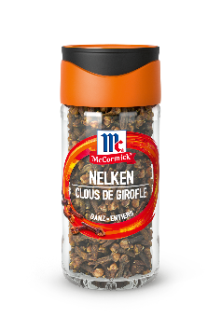
McCormick ruft eine Charge seines McCormick Nelken ganz 23g Produktes zurück. In dieser Charge wurden nicht konforme Mengen eines Insektizids namens Chlorpyrifos festgestellt. Die Sicherheit unserer Verbraucher hat für uns oberste Priorität, weshalb wir diese Massnahme ergreifen.

Betroffen von diesem Rückruf ist ausschliesslich folgende Charge:
Produktname | Chargennr. | Code-GTIN | MHD
McCormick  Nelken ganz 23g | 502340133 | 7610071234698 | 23/01/28

Alle anderen Mindesthaltbarkeitsdaten oder Chargencodes sind nicht betroffen. Sie können das entsprechende Produkt in den Geschäften, in denen sie es erworben haben, zurückgeben. Der Verkaufspreis wird Ihnen auch ohne Kassenbeleg zurückerstattet.
Wir bedauern den Vorfall und entschuldigen uns für die entstandenen Unannehmlichkeiten. Wir möchten Ihnen versichern, dass wir uns unermüdlich für Qualität, von der Ernte bis zum Endprodukt, einsetzen und eine unübertroffene Erfolgsbilanz in Sachen Sicherheit und Integrität vorweisen können. Bei Fragen erreichen Sie uns unter: info@mccormick.ch

